jméno: …………………………………

1. Napiš pod list, zda se jedná o list jednoduchý nebo složený.
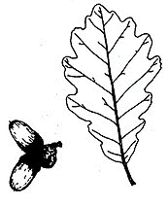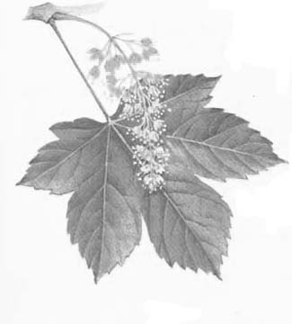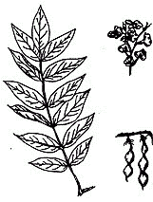

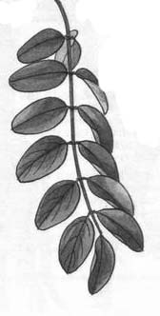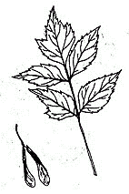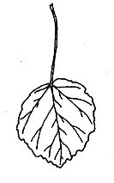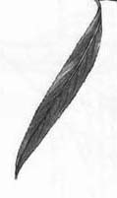

2. Popiš části listu:
3. Vypiš 5 jehličnatých stromů:

4. Vypiš 8 listnatých stromů:

5. Jaké znáš druhy dužnatých plodů? Vypiš je a u každého do závorky napiš pár příkladů.

6. Nakresli stéblo, popiš jeho části a pak vypiš pár příkladů rostlin, které mají stéblo.

